COMMUNIQUÉ DE PRESSE
UNITED CAPS et Mimica collaborent pour produire un bouchon novateur intelligent conçu pour l’accessibilité et la réduction du gaspillage alimentaire
Le partenariat entre Mimica et UNITED CAPS s’inscrit dans la stratégie de durabilité de UNITED CAPS, en proposant technologie révolutionnaire et accessibilité grâce à une approche unique de la sécurité alimentaire qui passe par une innovation tactile
Wiltz, Luxembourg, le 13 septembre 2022 – UNITED CAPS, fabricant international de capsules et bouchons, a annoncé ce jour que son partenariat exclusif avec la start-up Mimica a permis la conception d’un bouchon novateur exceptionnel, qui est une vraie révolution dans le monde de l’étiquette alimentaire dynamique de fraîcheur, en créant des indicateurs de fraîcheur accessibles et abordables pour tous les types de produits périssables, des aliments aux produits pharmaceutiques. L’objectif consiste à réduire le gaspillage alimentaire tout en augmentant la sécurité alimentaire des consommateurs.
« Notre histoire », relate le PDG Benoit Henckes, « est marquée par des investissements importants dans la R & D et l’innovation, et nous considérons cette innovation de Mimica comme un produit qui change la donne, qui aura des répercussions profondes sur la façon dont on utilise les bouchons, sur leur contribution à une réduction du gaspillage et des émissions de carbone, et sur leur aptitude à stimuler l’achat. »
Le concept du Mimica TOUCHCAP a commencé par un projet de design pour la fondatrice de Mimica, Solveiga Pakštaitė. Celle-ci souhaitait en effet que les dates d’expiration soient accessibles aux déficients visuels, avant de réaliser que ces dates sont également à l’origine d’un important gaspillage d’aliments. Elle s’est alors demandé s'il n’y aurait pas un moyen de créer une étiquette qui fournirait non seulement des informations en temps réel sur l’état des aliments, mais qui pourrait aussi être facilement accessible aux personnes ayant une déficience visuelle ou un trouble cognitif. Résultat : le bouchon Mimica TOUCHCAP, un indicateur de fraîcheur dont l’aspect passe de lisse à bosselé si un produit n’est plus frais.
Après avoir réalisé une batterie de tests et d’expérimentations, Solveiga Pakštaitė a pu mettre au point un gel qui n’entre jamais en contact avec le produit mais permet à une étiquette spéciale de passer d’un état lisse à un état bosselé en raison des conditions de stockage et du type d'aliment. En travaillant en partenariat, les équipes de UNITED CAPS et de Mimica ont pu mettre au point un bouchon entièrement recyclable qui n’affecte en rien l’aptitude au recyclage de la bouteille mais offre en plus au consommateur un moyen simple et rapide pour s’assurer de la bonne qualité de ses aliments.
Le résultat ? Un bouchon durable qui se compose d’un bouchon de base et d’un surbouchon conçus par UNITED CAPS, de l’activateur et du gel inventés par Mimica, d'une plaque bosselée et du film supérieur qui sert d’étiquette et devient bosselé au toucher quand la nourriture se dégrade. Le bouchon Mimica parvient sur la ligne d’embouteillage en deux parties : le bouchon de base, testé par les principaux fabricants de ligne d’embouteillage, et qui n’exige que de faibles modifications de la ligne ; et le surbouchon qui est appliqué suite au processus de remplissage par une machine dédiée intégrée dans le flux de production, tout comme d’autres modules, par exemple le module d’étiquetage ou de mise sous film. La partie supérieure du bouchon, celle sur laquelle se formeront les bosses, ne bougera pas tant qu’elle n’est pas activée par le consommateur. Cette activation se produit automatiquement lorsque le bouchon est tourné pour ouvrir le contenant pour la première fois.
« Comme toujours, nous envisageons des solutions de ce type selon une approche globale », explique Benoit Henckes. « Est-ce novateur ? Est-ce durable ? Quel est le retour sur investissement d'une marque qui l’adopte ? Les lignes de remplissage doivent-elles être modifiées ? Que devient le bouchon en fin de vie ? Le bouchon Mimica TOUCHCAP a la bonne réponse à toutes ces questions. Si deux jours de durée de conservation pouvaient être ajoutés à des produits alimentaires, il serait possible de réduire de 50 % le gaspillage en magasin, et de 63 % le gaspillage associé aux produits périssables au sein des foyers. Les marques qui adoptent cette technologie pourraient voir leurs ventes augmenter d’au moins 10 %, en partie parce que les consommateurs souhaitent acheter des produits, le jus d’orange par exemple, dans des contenants plus grands sans avoir à se préoccuper de leur altération avant d’avoir tout consommé. »
Le bouchon fait actuellement l’objet d’études dans le cadre d'un projet pilote mené au Royaume-Uni avec une marque de jus d'orange. Cette étude pilote et d’autres recherches menées par UNITED CAPS ont permis de déterminer que le total annuel jus gaspillé pour le Royaume-Uni seul serait de 121 millions de kilogrammes. Avec le bouchon Mimica TOUCHCAP, le potentiel de réduction du gaspillage serait de 44 %, soit 53 millions de kilogrammes de jus par an.
« Nous allons poursuivre notre collaboration avec Mimica pour mettre au point des bouchons et fermetures pour d’autres types de produits », conclut Benoit Henckes. « Il est non seulement important pour la planète de réduire le gaspillage de nourriture, mais cette réduction génère également une baisse des émissions de gaz à effet de serre. Des estimations basées sur des données vérifiées prévoient qu’une augmentation de la durée de conservation d'une journée pourrait permettre d’éviter que 202,8 millions de tonnes de GES ne parviennent dans l’atmosphère. Les buts et objectifs de UNITED CAPS et de Mimica sont tout à fait en phase pour ce qui est de la durabilité et de la sécurité alimentaire, entre autres choses. »
UNITED CAPS présentera le bouchon Mimica TOUCHCAP lors du prochain salon drinktec, prévu du 12 au 16 septembre au parc des expositions de Munich, Allemagne. UNITED CAPS se trouvera dans le hall C5, stand 403.
Pour plus d’informations sur le projet UNITED CAPS/Mimica TOUCHCAP, rendez-vous sur https://www.unitedcaps-innovations.com/mimica/.

Pour plus d'informations sur les produits et services de UNITED CAPS, consultez le site www.unitedcaps.com.

Images et légendes

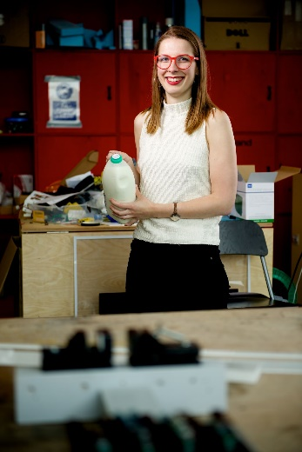
Légende : Solveiga Pakštaitė, fondatrice de Mimica, est passionnée par l’accessibilité et la durabilité.

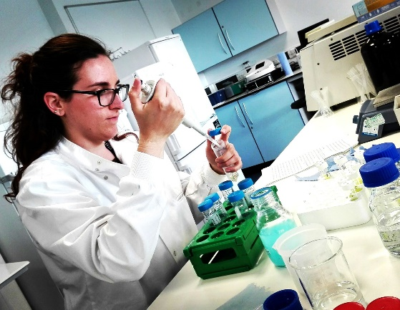
Légende : une batterie de tests et d’expérimentations ont été nécessaires pour calibrer la quantité spécifique de gel et d’activateur requis pour mettre au point la fonctionnalité du Mimica TOUCHCAP.
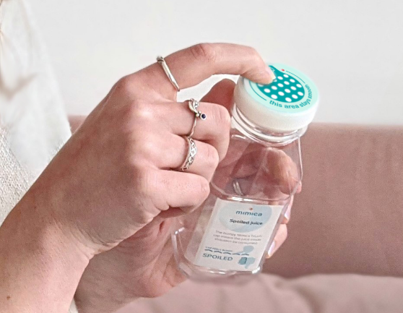
Légende : le film supérieur du Mimica TOUCHCAP passe à un état bosselé quand le produit n’est plus propre à la consommation, ce qui permet de s’assurer d’un geste de la sécurité alimentaire du produit.
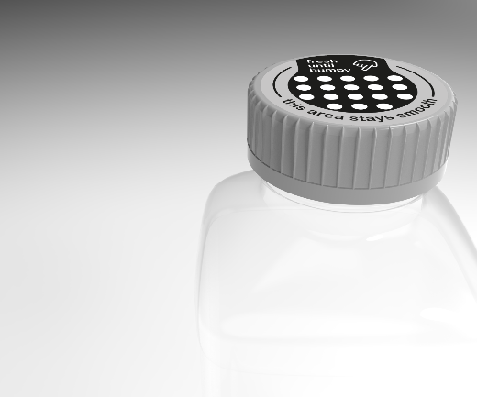
Légende : le Mimica TOUCHCAP est le résultat d’une collaboration entre UNITED CAPS et Mimica et pourrait éviter des tonnes de gaspillage alimentaire pour des produits jetés alors qu’ils pourraient être consommés en toute sécurité.

À propos de UNITED CAPS
UNITED CAPS est une référence sectorielle mondiale de la conception et de la production de capsules et bouchons plastiques haute performance. Son sens de l'innovation et sa large gamme de solutions avancées standard et personnalisées font de UNITED CAPS le partenaire préféré de nombreuses grandes entreprises du monde entier. Nous soutenons la chaîne de valeur de nos clients en conservant l'intégrité du produit, en garantissant la sécurité et la santé du consommateur, et en protégeant la réputation de la marque. Groupe familial très dynamique et flexible, UNITED CAPS propose des solutions complètes qui répondent à une large gamme d'applications et de marchés du monde entier. La société, dont le siège se trouve à Luxembourg, dispose de sites de production en Belgique, en France, en Allemagne, en Hongrie, en Irlande, au Luxembourg, en Malaisie, en Espagne et au Royaume-Uni. Elle emploie près de 710 personnes et a enregistré pour l'exercice 2021 un chiffre d'affaires de 158 millions d'euros.

www.unitedcaps.com



CONTACT PRESSE
Monika Dürr
duomedia
monika.d@duomedia.com
+49 (0)6104 944895

